彭城智慧养老系统

总体设计说明书

组长： 廖 偲（学号07172573）

组员： 张清昱（学号07172336）

杨博亚（学号07172467）

**中国矿业大学环境与测绘学院**

**2020.07**

**目 录**

1 引言 3

1.1 编写目的 3

1.2 项目背景 3

1.3 参考资料 4

2 总体设计 4

2.1 需求规定 4

2.1.1 系统功能 4

2.1.2 非功能性需求 5

2.1.3 输入输出要求 5

2.1.4 数据管理要求 6

2.2 运行环境 6

2.2.1 硬件环境 6

2.2.2 软件环境 6

2.3 模块的标准流程 7

2.4 结构 8

3 运行环境 8

3.1 硬件环境 8

3.2 软件环境 8

4 运行设计 9

4.1 运行模块组合 9

4.2 运行控制 9

4.3 运行时间 9

5 系统数据结构设计 9

5.1 逻辑结构设计要点 9

5.2 物理结构设计要点 10

5.3 关系数据表的详细设计 11

6 系统出错处理设计 13

6.1 出错处理对策 14

6.2 系统维护设计 14

# 引言

## 编写目的

本软件设计说明书在需求分析完成的基础上，旨在将系统需求转换为数据结构和软件体系结构，详细定义软件总体的功能、系统的接口和数据属性，从而确定确定模块和模块间的结构；并为之后的详细设计阶段、编码人员、维修人员等提供依据。

通过编写总体设计报告，设计人员可以站在较高的层次上进行思考，从而避免过早地陷入具体的条件逻辑、算法和过程步骤等实现细节，以便更好地确定模块和模块间的结构。从该阶段项目正式进入软件的实际开发阶段，本阶段完成系统的大致设计并明确系统的数据结构与软件结构。

编写此文档是为了规范本项目开发，让成员了解本项目开发的基本结构框架，了解该软件的开发的基本流程，对系统数据结构，接口与运行的设计以及系统出错处理采取措施的研究，使成员做好准备工作，明确目标，提高工作效率。

编写本文档的主要目的在于：

* 为编码人员提供依据；
* 为修改、维护提供条件；
* 项目负责人将按计划书的要求布置和控制开发工作全过程；
* 项目质量保证组将按此计划书做阶段性和总结性的质量验证和确认。

本说明的预期读者：

* 项目开发人员，特别是编码人员；
* 软件维护人员、技术管理人员；
* 指导老师

## 项目背景

近年来，人口老龄化程度日益加深，由此衍生出的问题不断增多，需要及时且长期地作出相应措施来应对这一挑战，国家与社会都高度重视，根据新华社报道，我国在该方面十分重视并暂时取得了显著成效，初步形成了以居家为基础、社区为依托、机构为补充、医养相结合的具有中国特色的养老服务体系，让老年朋友的获得感和幸福感进一步增强。

但在老龄化压力越来越大的今天，单靠国家的资金和力量是难以维持的，更重要的是带动社会风气的建设。本小组认为为缓解该难题，集众人之力为惠民之事必不可少。在优良的中华传统文化熏陶下，想要奉献爱心的年轻人的供求量并不低，缺少的只是一个便捷地连通志愿者与老年人的纽带。

如何让老年人得到社会的关爱，提高老年人的生活质量与幸福感？这是全社会面临的问题，既然是全社会都将面对的问题，那么需要全社会的努力，这个充满爱心的社会从来不缺想要奉献爱心的青年人，如若全社会都能加入服务老人的队伍，那么，提高老年人的幸福感的问题将迎刃而解。因此如何让全社会的力量往一处使？如何让年轻人有办法以实际行动帮助老年人？

本小组设计的彭城智慧养老系统以徐州地区为服务范围，搭建了一个连通志愿者与老年人的平台，鼓励每个青年人加入志愿服务队伍，为改善老年人的生活奉献一份爱心，志愿者们可通过该平台为老年人群体做出力所能及之事，同时响应国家号召，用自己的爱心为国家的养老保障事业添砖加瓦。

## 参考资料

本文档的主要参考资料包括：

* 高德地图API for JS开发指南
* 菜鸟教程Linux教程
* ArcGIS JavaScript API 4.16 Guide
* Layui 开发使用文档

# 总体设计

## 需求规定



### 系统功能

本系统主要为社会老年群体、志愿者以及志愿服务管理人员搭建起的平台，旨在利用社会广大青年志愿者的力量帮助老年群体，提升老年人的幸福感。该系统由Web端和移动客户端组成，主要功能具体包括：老年人通过移动端发送需求请求，同时志愿者通过web端或移动端发送志愿申请，二者请求在管理员端，根据兴趣爱好、距离等因素进行匹配，随后通知给老人与志愿者，老人等待志愿者上门服务；志愿者可通过web端或移动端查看系统自动规划的最佳路径；服务结束后，老人可对志愿者的服务进行打分；随后志愿者可在平台中查看自己的服务次数与评价分数，以及其志愿服务所获得的勋章图腾，同时提供志愿回放功能，志愿者能够在本系统志愿者界面中的志愿者日历中查看服务历程；管理员可在本系统管理员界面查看老人、志愿者基本信息与分布情况，在积累一定志愿服务后，管理员可在图表中查看老人的需求统计与需求变化情况。

本系统有效应用于当前老龄化社会关爱老人的问题，让广大青年志愿者加入服务老人的队伍，大大提升老年人的幸福感，降低养老服务成本。功能结构简化图如下图所示：

彭城智慧养老系统

管理与匹配系统

（管理员）

移动客户端

（老人）

登录页面

（权限登录）

志愿服务系统

（客户）

评价服务

志愿者登录

老人需求分析

志愿者信息查询

发出需求申请

最佳路径规划

发出志愿申请

发布公告信息

老人信息

查询

为老人匹配志愿者

管理员登录

老人登录

志愿历程查看

### 

### 非功能性需求

1. 操作难易程度

本系统大致为三种用户服务，老人群体、志愿者群体、管理员群体，对于老人群体而言，需要考虑到最基础最简单的操作以方便用户的使用；对于志愿者群体，相较于老人群体可有较为复杂的操作，但也不能过于复杂；对于管理员群体，是拥有基本GIS知识的群体，对应管理员端的复杂操作及GIS相关操作会相对较多。

1. 用户界面

以用户为中心。一方面注意不要使屏幕显得拥挤，另一方面，应考虑运用恰当的交互方式，如直接交互；界面整洁；根据不同用户需要显示不同的功能按钮；整体风格一致，尤其是各对话框的字体大小、按钮摆放位置以及主题颜色等。

1. 安全性

由于本系统中存储有位置信息，而位置信息具有很强的隐私性，所以系统的安全性就显得十分重要。应采取一定措施，增加系统的安全性。例如，数据信息备份与还原。要求系统应该具有数据库备份功能，并且能够在数据损毁的情况下，利用过往数据库备份对数据库的数据进行BACK UP。

### 输入输出要求

输入：系统输入为用户键盘输入，以及老人端的手机触控输入，对于输入的内容要严格控制，不能因为用户误操作而导致系统崩溃。

输出：屏幕输出，输出内容应简洁美观，便于观察与解读。

### 数据管理要求

本系统所有数据采用MySQL数据库进行管理，MySQL可以用作一个小型关联式数据库管理系统，具有优化的SQL查询算法，可以有效提高查询速度，减少了系统的响应时间。

数据库管理人员对数据库进行管理和维护，当数据库出现故障或者需要更新时，数据库管理人员直接操纵网页端的数据库，修改数据库中的数据，实现对数据库的直接管理。由于系统是为不同用户而定制的，因此不同用户可以使用不同的功能进而操作不同的数据，实现对数据库的间接管理。无论是直接管理数据还是间接管理数据，通过操纵数据表，而数据表对应于系统各个功能的底层基础，共同促进系统有条不紊地运行。

## 运行环境



### 硬件环境

1. 服务器

采用腾讯云的一台学生服务器，用于MySQL数据库服务及线上项目部署，考虑自身业务情况和经济承受能力，选择了如下服务器：

CPU：1核；

内存：2.00GB；

硬盘容量：40GB;

1. 用户电脑

用户电脑要求内存在1.0GB以上，CPU要求在2.0GHz以上，并装有浏览器。

### 软件环境

1. 操作系统

服务器的操作系统：CentOS 7.6 64位；

用户操作系统：Windows 10教育版。

1. 数据库管理软件

MySQL数据库。

1. GIS平台

经过对软件的稳定性、经济性、适用性等角度分析，本系统采用Arc GIS for JS API在网页引入地图相关功能，实现了地图的基本操作以及其他高级功能。

1. 开发工具

WebStorm、Sublime Text，进行HTML、CSS、JavaScript以及node.js代码的书写，使用Google Chrome浏览器进行代码的调试工作,使用Navicat for Mysql进行数据库的管理工作。

1. 浏览器以及网速要求

用户电脑应当配置有较新版本的Google Chrome浏览器，并且连接到互联网具有较快并且较为稳定的网速(网速最低限制为400kb/s即可满足使用要求)。

## 模块的标准流程

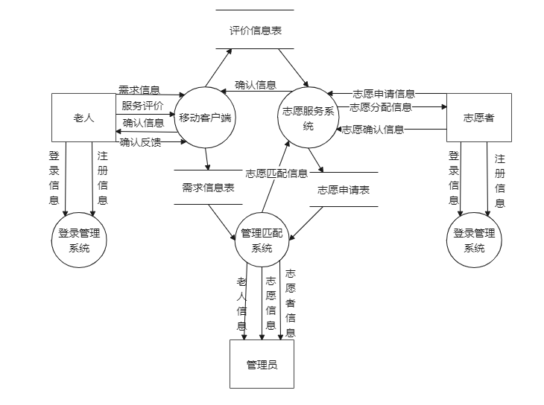

说明：整个系统分为四个子模块。分别为登录管理系统、移动客户端、志愿服务系统和管理匹配系统。

登录管理系统为系统用户提供注册和登录功能，记录用户账号，核对身份信息。

移动客户端用于老人提出需求信息、接受志愿者的志愿活动确认信息、在活动结束后提交服务评价。

志愿服务系统用于志愿者发出志愿申请，接受分配信息，提交志愿确认信息。

管理匹配系统为管理员界面查看老人、志愿者基本信息与分布情况，在积累一定志愿服务后，管理员可在图表中查看老人的需求统计与需求变化情况。

## 结构

如图所示，系统表现层为老人、管理员、志愿者三端，通过HTTP请求，获取所需页面功能等。服务器接收HTTP请求后对其进行处理，请求数据库数据及者Arc GIS online服务器，两者分别进行处理响应，最终返回到用户界面，完成一次操作。

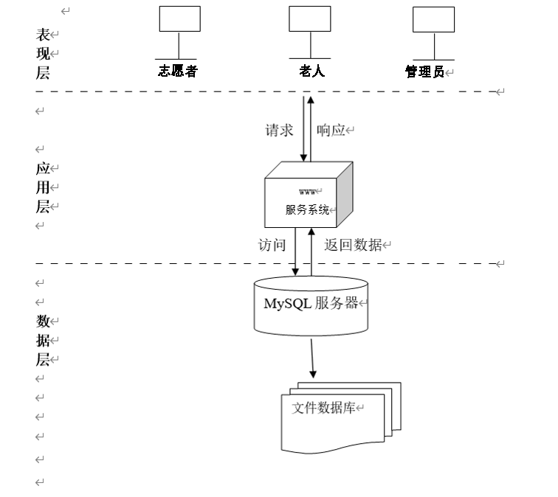

# 运行环境

## 硬件环境

本系统要求用户机器要求内存在512M以上，CPU要求在2.1GHz以上。

## 软件环境

1. 操作系统

从系统软件来看，在服务器端，选用Linux CentOS 7.6 64位发行版。客户端建议使用最新版本的Google Chrome或者Microsoft Edge浏览器。

1. 数据库管理软件

本系统采用的是MySQL8.0.12。

1. GIS平台

经过对软件的稳定性、与其它系统的融合、对数据库的支持、性价比等多个方面的考虑后，决定选用WEB进行开发。

1. 开发工具：

WebStorm、Sublime Text。

# 运行设计

## 运行模块组合

“传染病疫情应急预案系统”根据其功能需求分为3个子系统：管理员管理系统、老人需求系统、志愿者申请系统，不同身份的用户可以使用不同的功能，浏览器通过不同用户身份的登陆显示不同的内容，进而给予不同用户不同的功能权限，实现了功能模块身份划分，增强了系统的安全性。

## 运行控制

老人、管理员、志愿者通过图形使用界面发出HTTP请求，MySQL数据库服务器处理请求后给用户返回响应，并显示在用户客户端的浏览器上。

运行控制将严格按照各模块间函数调用关系来实现。在各事务中心模块中，需对运行控制进行正确的判断，选择正确的运行控制路径。

在网络传输方面，老人、管理员、志愿者在发送数据后，将等待服务器的确认收到反馈，数据进行确认。服务器在接到数据后发送确认信号。

## 运行时间

要求系统对用户的大部分操作的响应速度不大于1秒钟，少数复杂操作响应速度在2秒以内，本系统以“高效率”为目标，对系统的使用者的操作能够做出较快的反应。同时，网络环境对运行时间有最大的影响，因为其中一些地图服务需要连接到互联网才可运行，所以建议用户应该选择一个快速且稳定的网络环境进行使用，否则，系统对操作反应将受到很大的影响。

# 系统数据结构设计

## 逻辑结构设计要点

数据库的逻辑结构如下图所示：

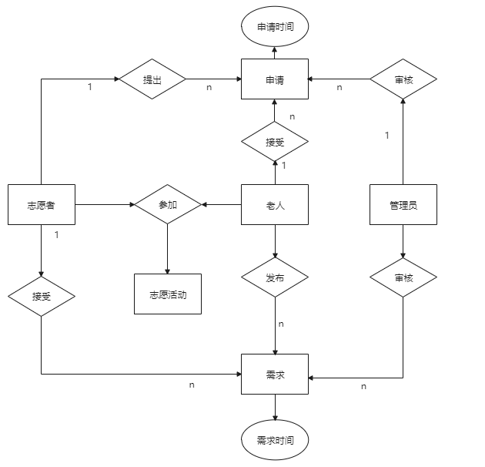

## 物理结构设计要点

|  |  |
| --- | --- |
| 数据库名称 | CommunityService |
| 存储要求 | 对于位置信息要使用统一的坐标系（如果不统一需要进行不同坐标系的转换），以便在地图上更加准确的显示。在数据库存储的测试阶段，要注意不同数据表之间的关联性，否则将会影响系统最终功能的实现。 |
| 访问方法 | 通过node.js调用MySQL数据库 |
| 存取单位 | 字节 |
| 安全性设计 | 对于不同身份用户需求设置不同的使用功能 |

## 关系数据表的详细设计

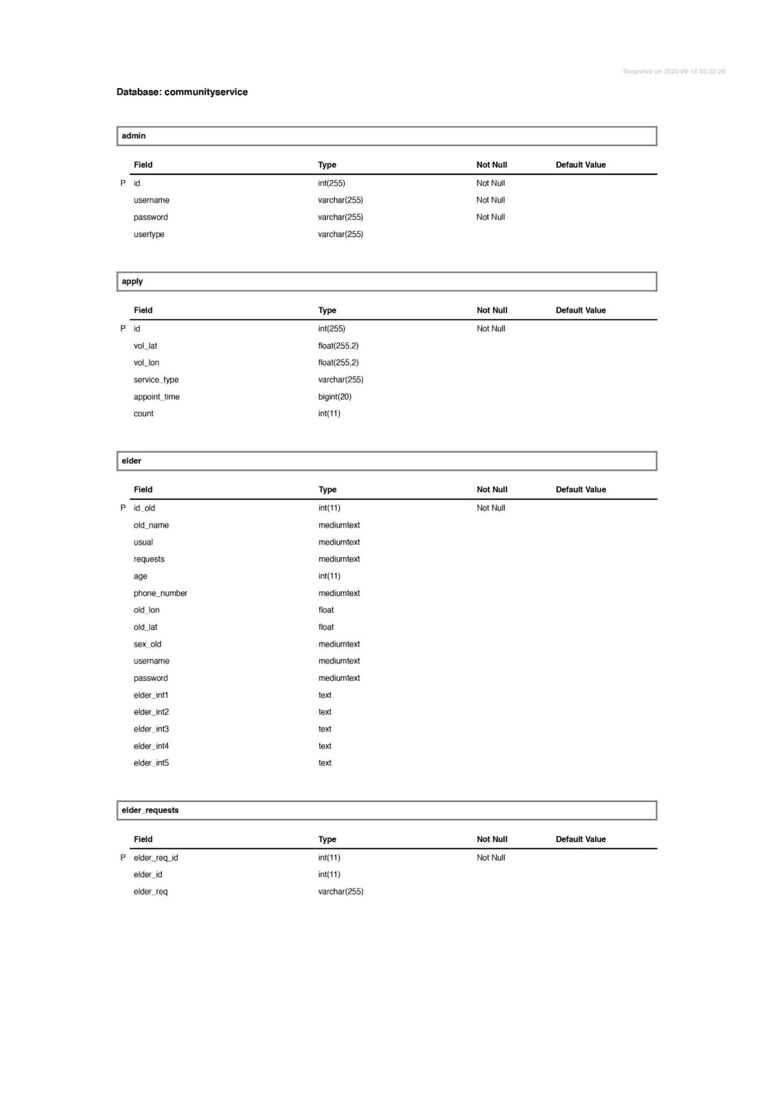

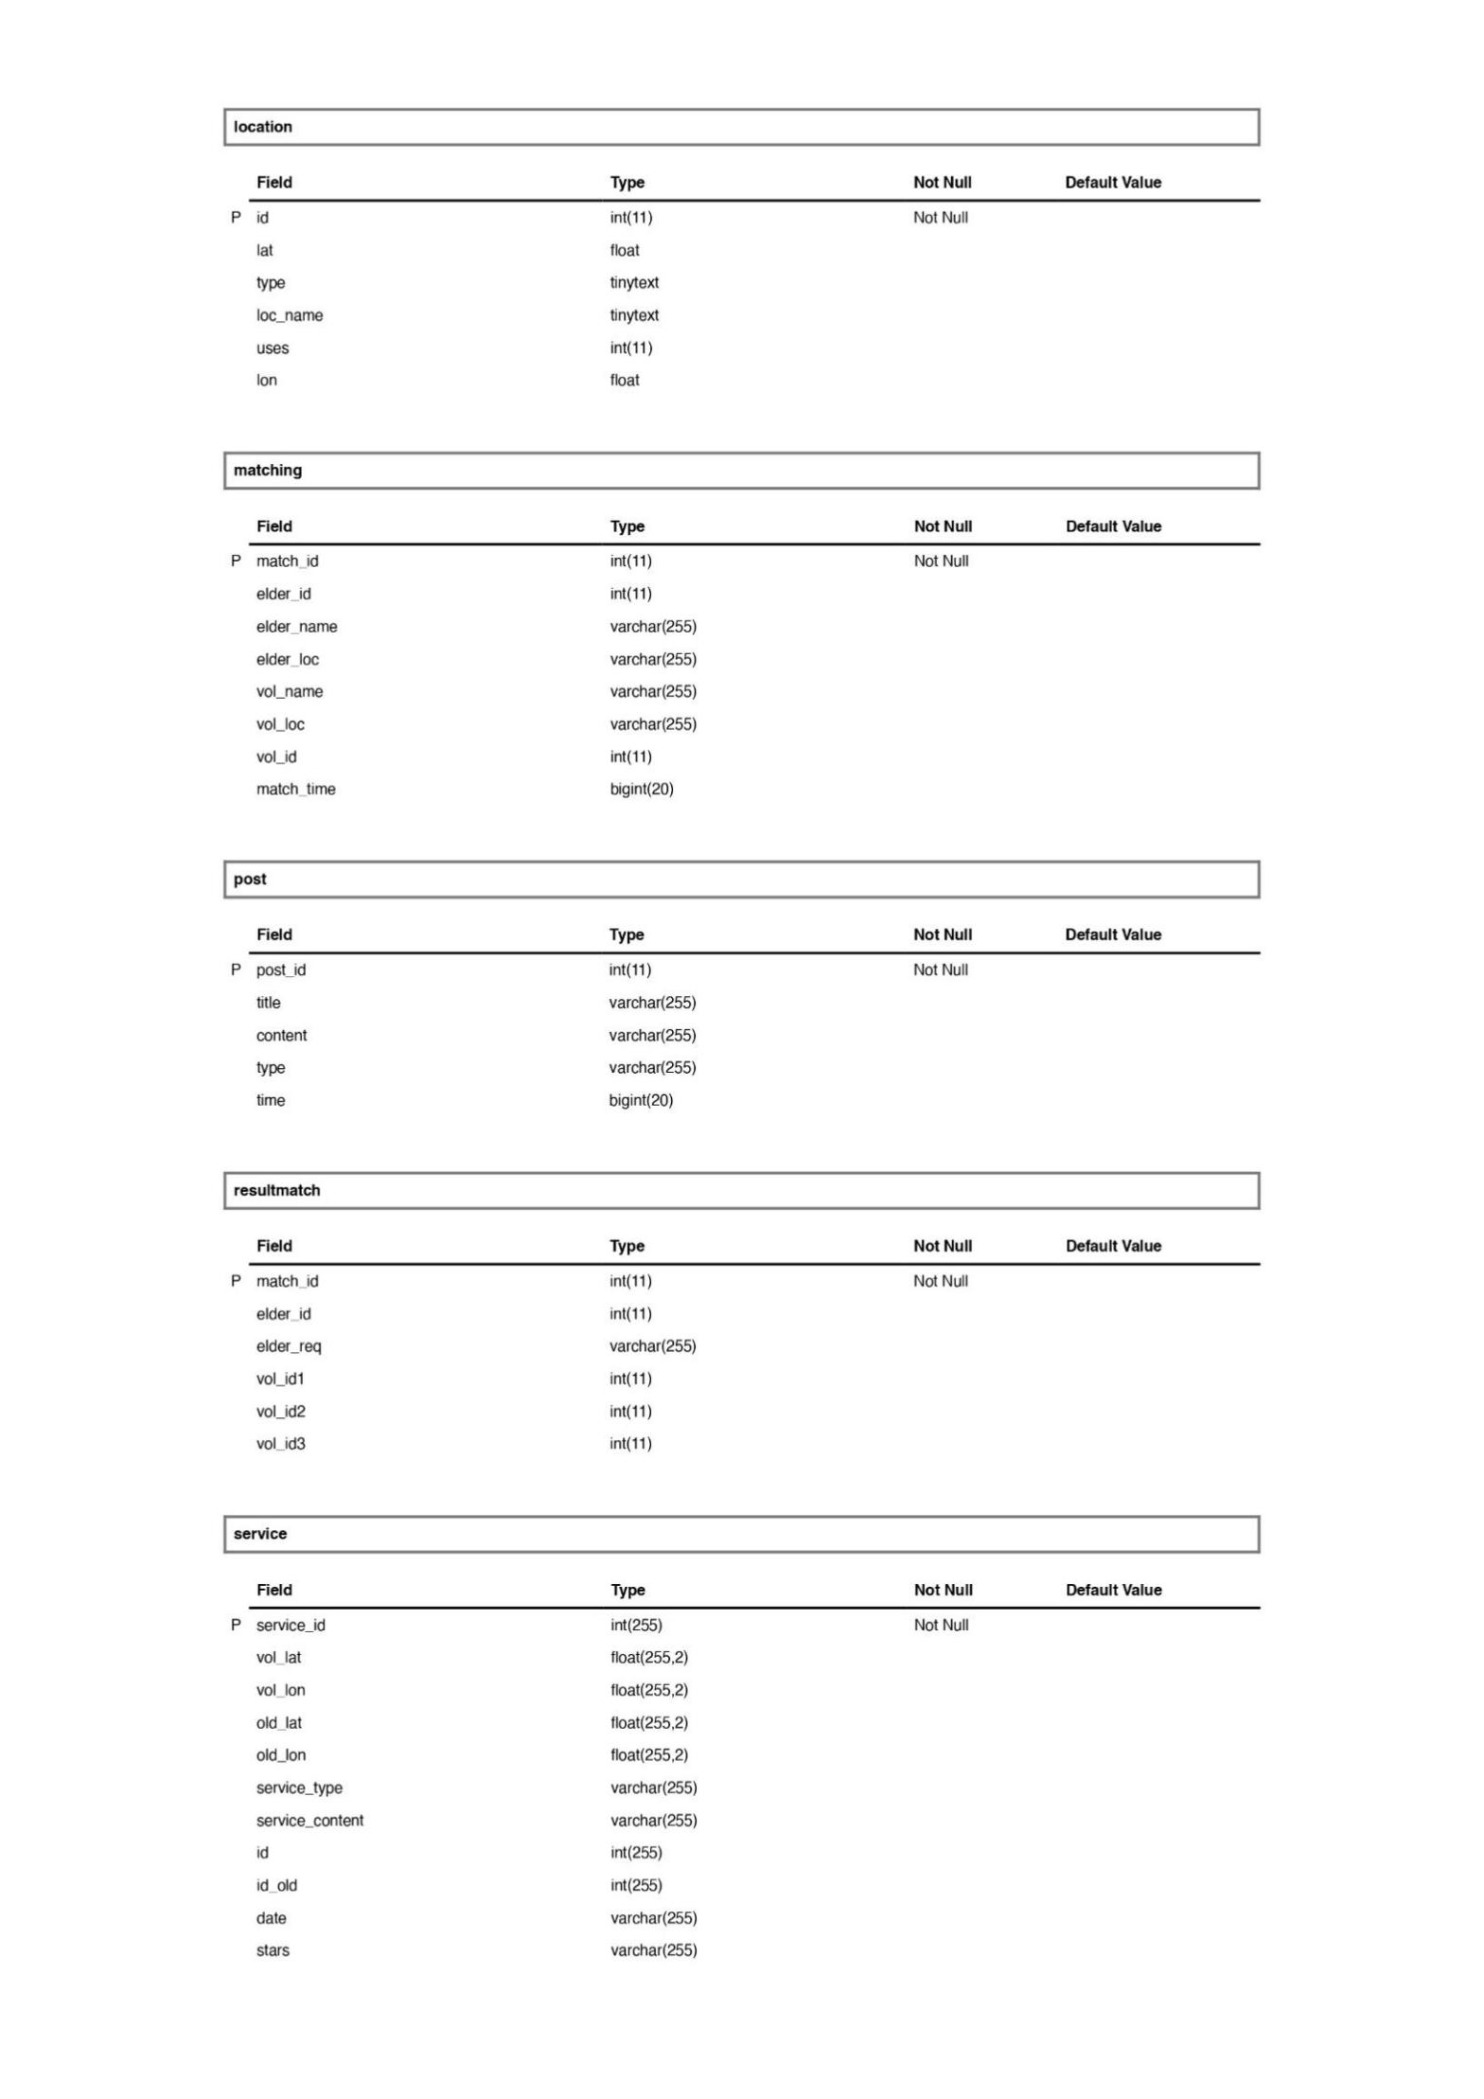

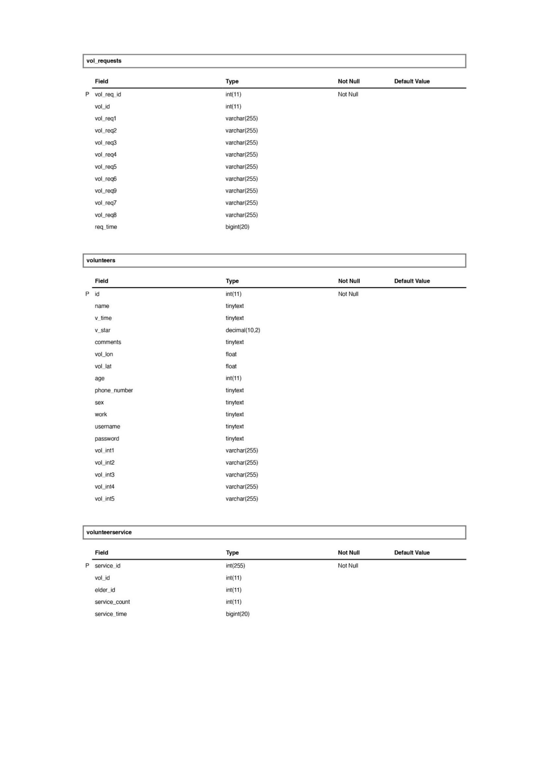

# 系统出错处理设计

软件出错处理设计用异常处理机制和保证系统健壮性，运行时正常和出错信息要保留在日志文件中。硬件方面使用数据备份方式负载平衡和系统可靠性。

## 出错处理对策

系统的出错信息以及处理方法一览表：

|  |  |  |
| --- | --- | --- |
| 出错名称 | 系统输出信息 | 处理方法 |
| 用户名或密码输入错误 | “登录失败” | 返回登录页面 |

## 系统维护设计

软件的维护主要包括，数据库的维护和软件功能的维护。对于数据库的维护，本软件已经提供了数据库的备份和恢复的功能，可以方便的实现数据库的维护管理。对于软件功能方面的维护，由于采用的是模块化的设计方法，每个模块（窗口）之间相互独立性较高，这样对软件的维护带来了很大的方便，对于单独功能的修改只需修改一个窗口就行了。